LES GATEAU DES COPAINS MIAM MIAM
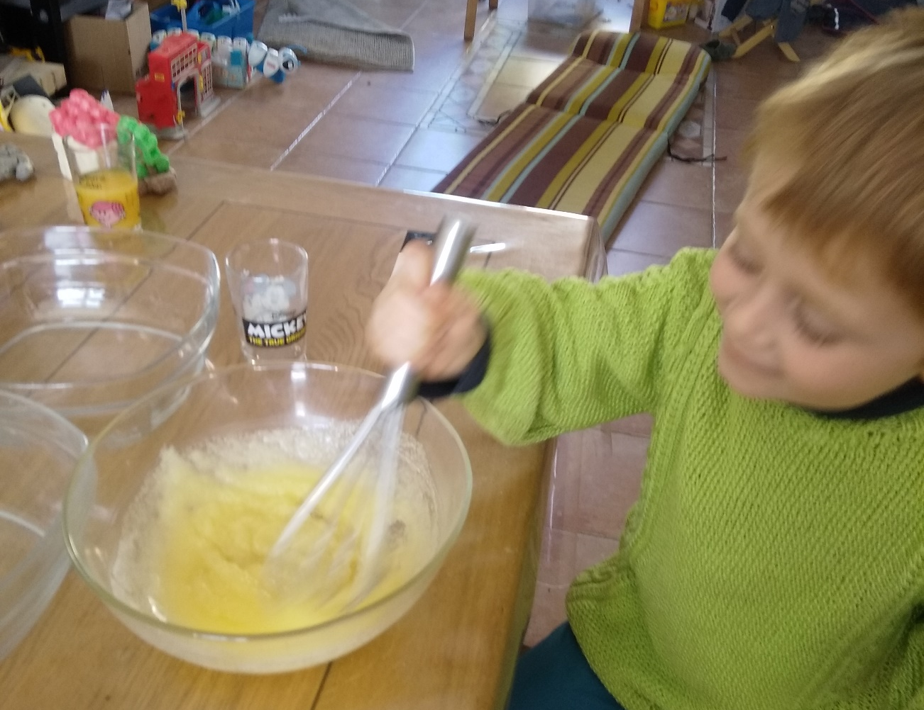
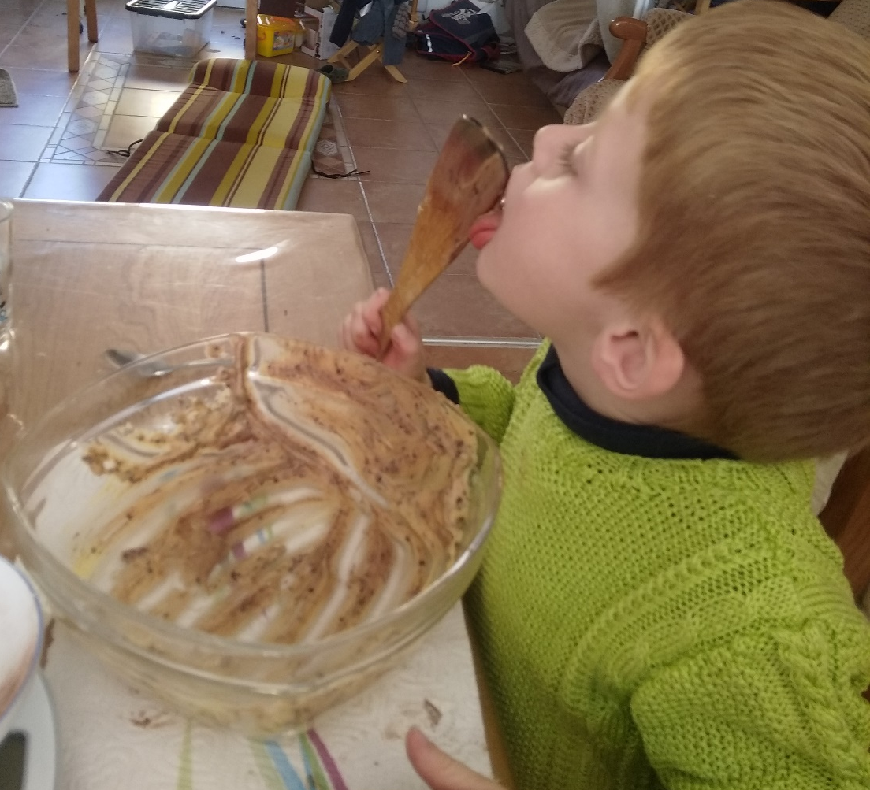
C’est Gabriel qui nous donne faim !
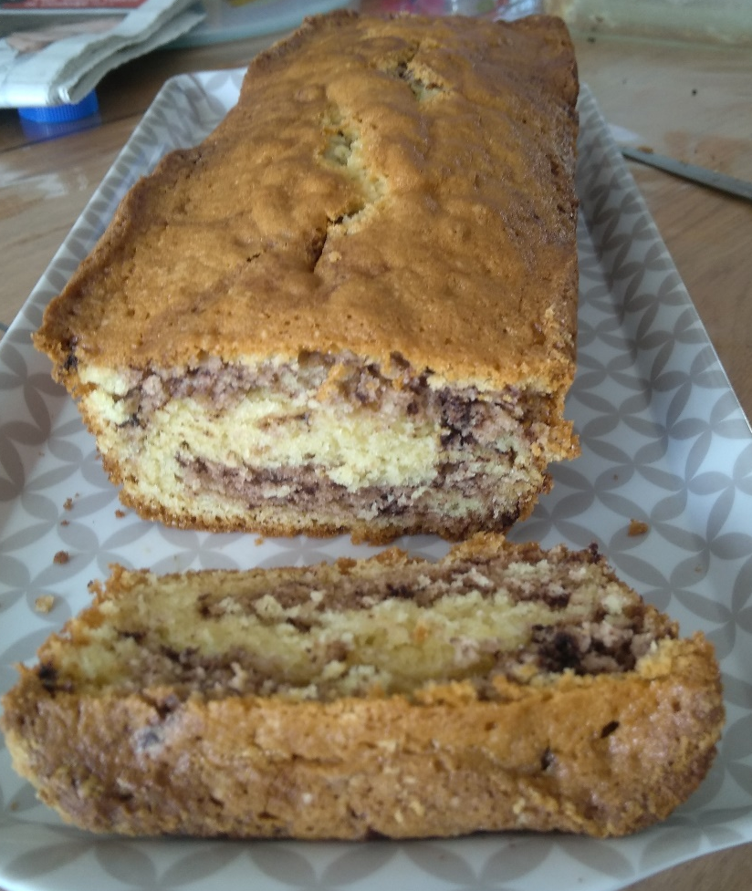
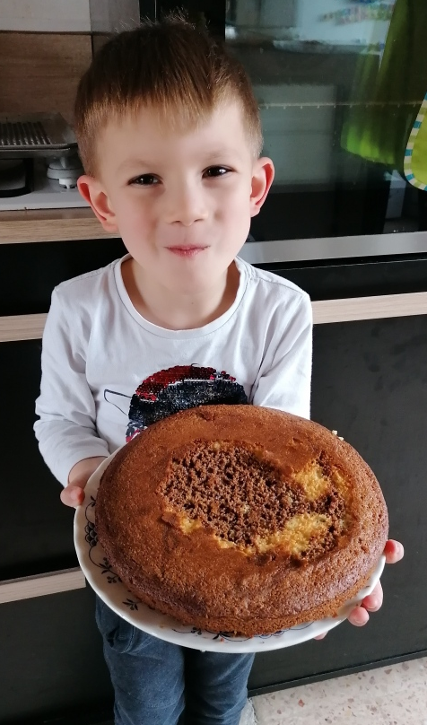
Et là c’est Maël qui a bien réussi son gâteau !

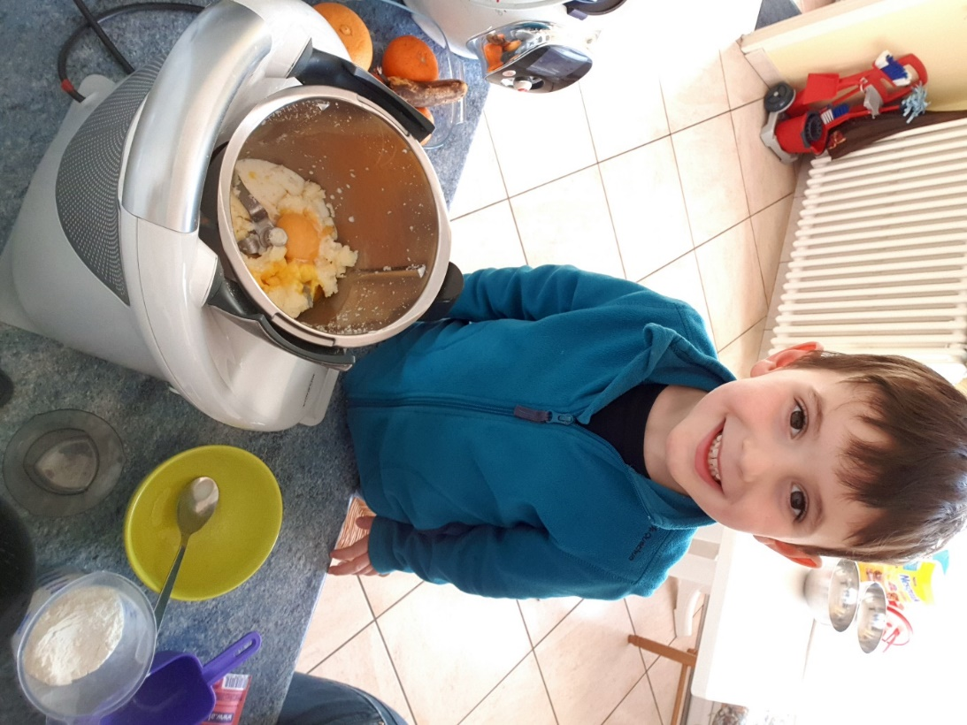AHAH Que prépare TOM ?
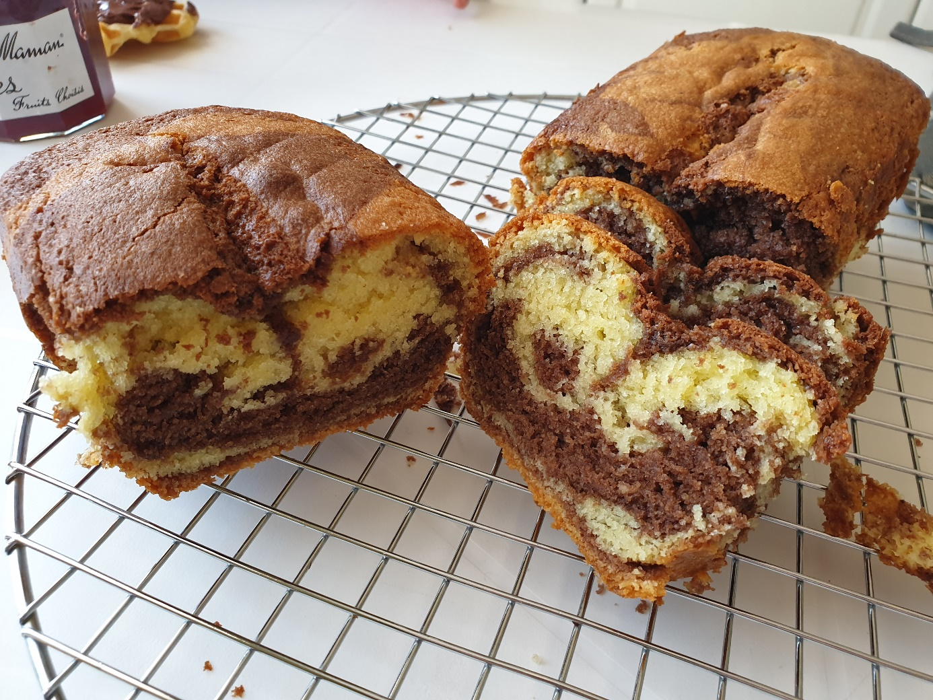
ENCORE UN DELICIEUX GATEAU !
BRAVO HUMMMM

